智慧园区软件操作说明书

目录
1 引言 5
1.1 编写的目的 5
1.2 预期读者 5
2 功能说明 6
2.1 登录 6
2.2 系统管理 7
2.2.1 更换头像 7
2.2.2 修改密码 8
2.2.3 资源管理 9
2.2.4 角色管理 9
2.2.5 角色授权 10
2.2.6 用户管理 11
2.2.7 配置管理 12
2.2.8 用户操作记录 13
2.2.9 用户登录记录 14
2.3 会员管理 14
2.3.1 普通用户 14
2.4 酒店管理 16
2.4.1 酒店管理列表 16
2.4.2 酒店预订记录 18
2.4.3 酒店入驻记录 19
2.4.4 酒店特色类型 20
2.4.5 酒店设施类型 20
2.4.6 酒店商户配置 20
2.4.7 酒店专案管理 21
2.4.8 酒店专案介绍管理 22
2.4.9 酒店专案说明管理 22
2.5 服务管理 23
2.5.1 服务类别 23
2.5.2 供应服务 24
2.5.3 需求服务 25
2.6 资讯管理 26
2.6.1 资讯类别 26
2.6.2 资讯发布 26
2.6.3 已发布资讯 27
2.7 活动管理 28
2.7.1 活动类别 28
2.7.2 活动发布 28
2.7.3 已发布活动 29
2.8园区管理 29
2.8.1园区列表 30
2.9房源管理 30
2.9.1房源类别 30
2.9.2房源列表 31
3.0企业管理 31
3.0.1企业类别 31
3.0.2企业列表 31
3.1基础服务 32
3.1.1活动申请列表 32
3.1.2已活动申请列表 33
3.1.3会议室预订列表 33
3.1.4入驻申请列表 34
3.1.5已申请入驻列表 34
3.1.6健身中心预定列表 35
3.1.7物业报修列表 35
3.1.8已申请物业报修列表 36
3.1.9餐厅预约列表 36
3.2公告管理 37
3.2.1公告列表 37
3.3轮播图管理 38
3.3.1首页轮播图 38
3.3.2商城轮播图 39

引言

编写的目的
分角色编写《社区系统操作手册》目的是充分阐述本软件实现的功能，以便使用者了解本软件的使用范围和使用方法，并为软件的维护和更新提供必要的信息。

预期读者
- 社区系统使用者
- 后期系统维护人员

功能说明

登录
说明：打开浏览器输入地址进入系统登录页面，输入账号密码进行校验，校验通过之后，进入系统之中。

登录界面截图：
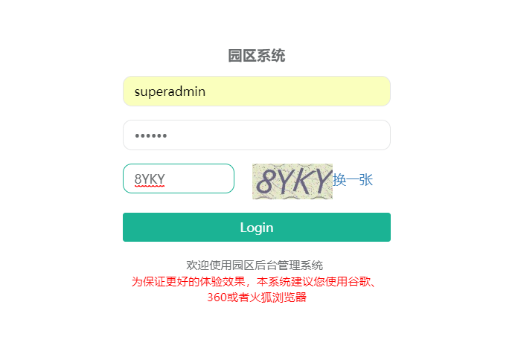

登录成功后，进入主页面

系统管理

更换头像
说明：登录人员可以更换自己的头像。
系统截图：
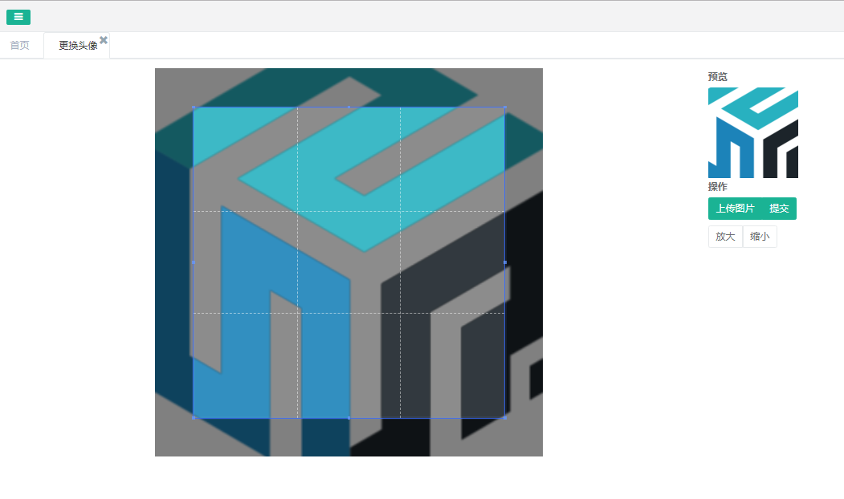

修改密码
说明：修改当前登录账户的密码
系统截图：
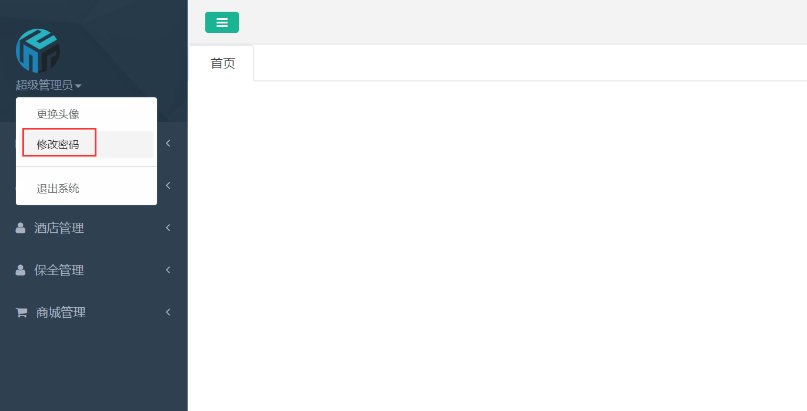
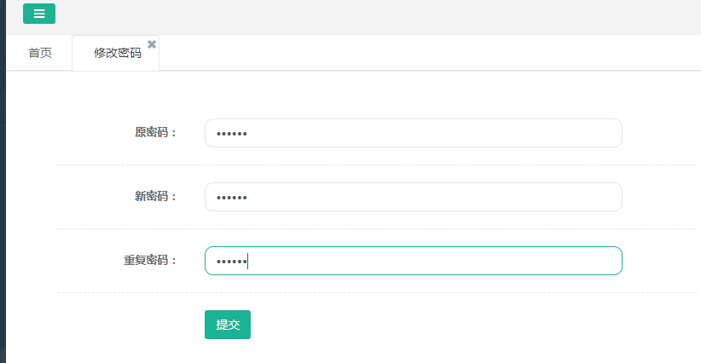

资源管理
说明：主要将系统中所有的功能模块及功能模块内的子模块进行一个展示，以及功能模块的名称、编号、路径、类型、状态、排序；管理员可以启用和禁用功能菜单。
系统截图：
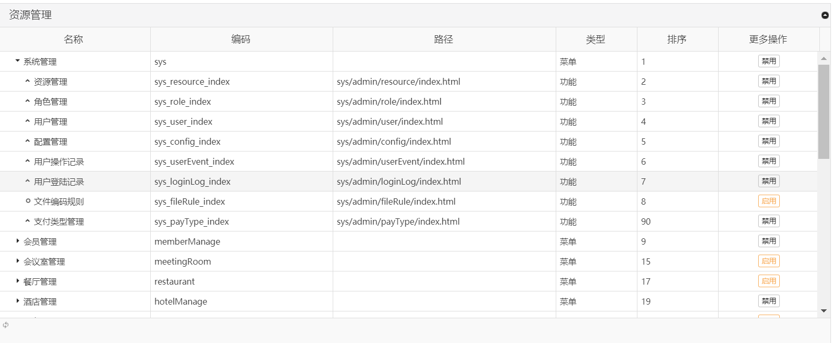
点击更多操作里的启用禁用可以启用和禁用对应的资源菜单。

角色管理
说明：超级管理员可以“新增”后台用户的角色，可使用权限进行管控，授予对应的使用权限。对系统人员角色的编号、名称、启用的状态可进行一个编辑、授权什么角色拥有什么权限；
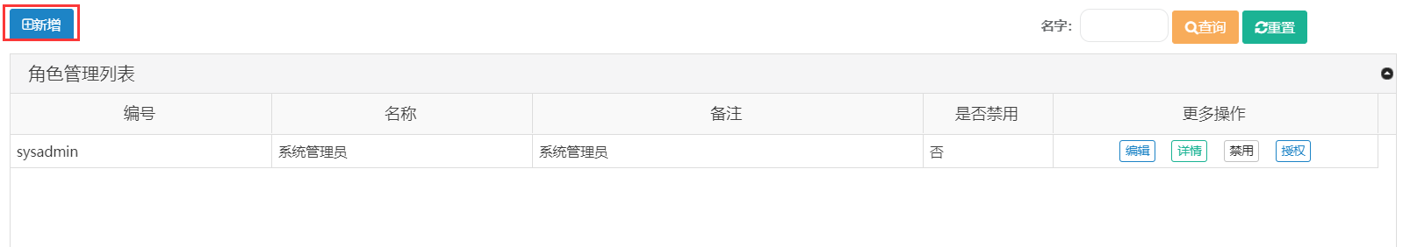
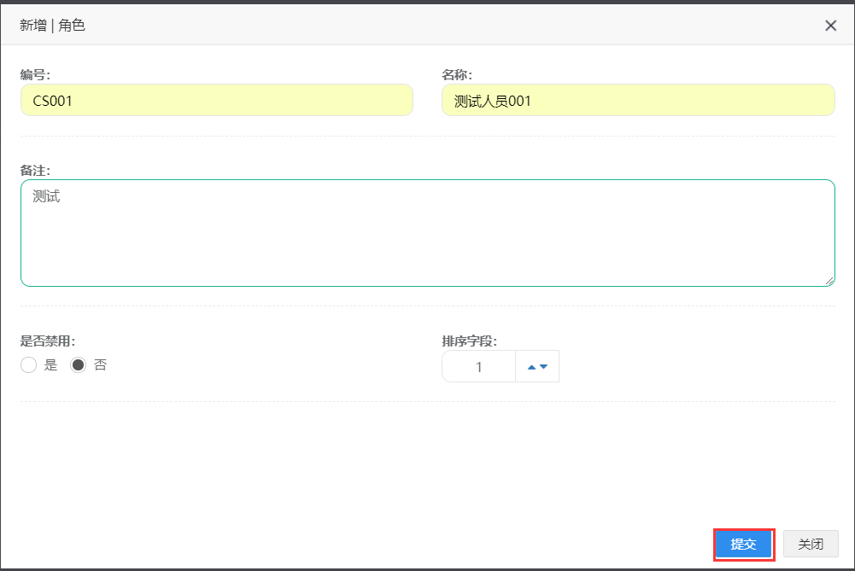
单击“新增”，输入有效数，单击“提交”。

角色授权
对角色进行授权，授权后，角色可以看到对应的菜单。
系统截图：
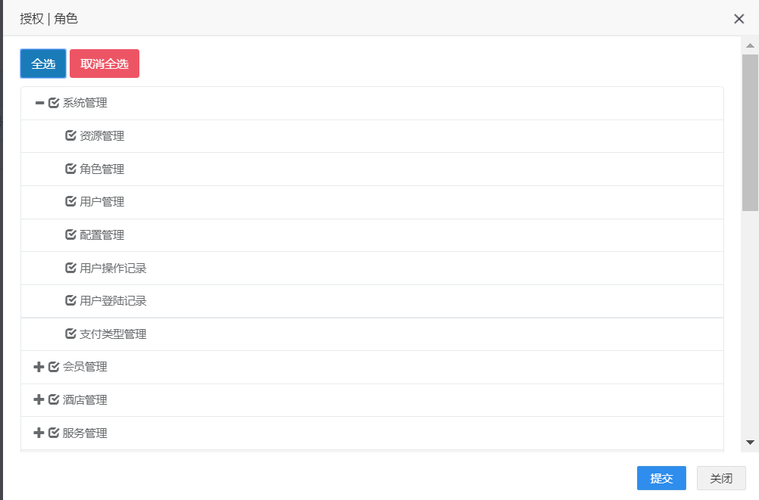

用户管理
对系统用户进行新增、编辑、启用禁用以及重置密码操作。
系统截图：
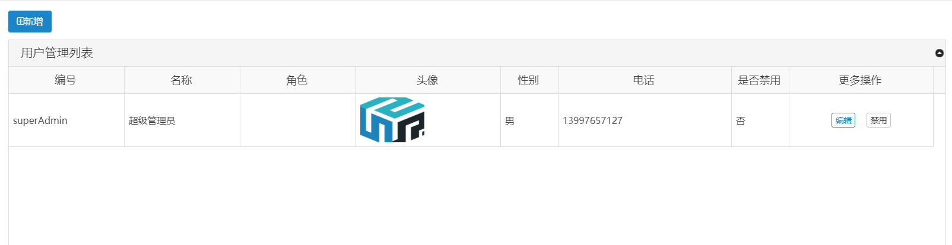
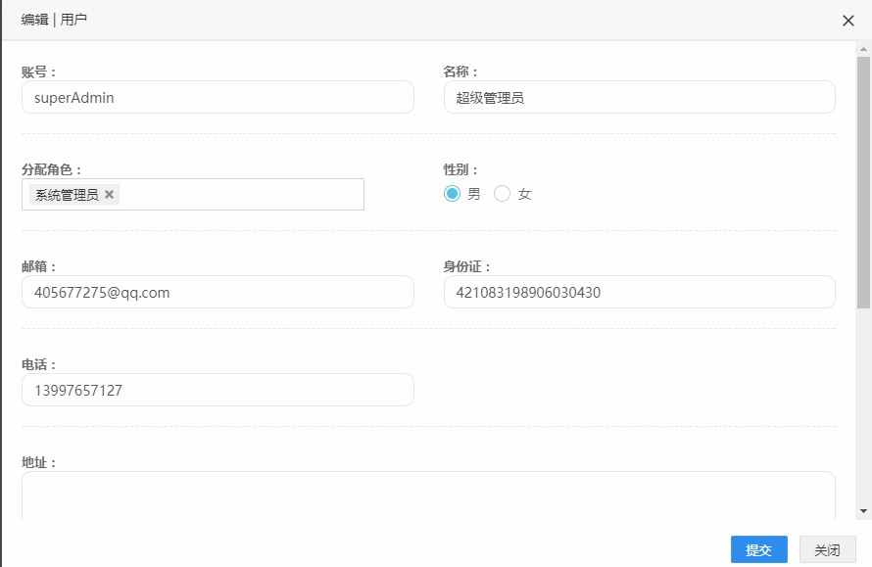
点击新增，输入有效数据之后，在“分配角色”下拉框中选择使用者的角色，根据所选择的角色，可拥有相应角色的权限，点击提交新增用户

配置管理
说明：对系统的一些配置值进行管理
常用配置：配置一些公司备案号，客服电话等公司信息；
微信公众号配置：对公众号的域名及开发者信息进行更改；
系统截图：
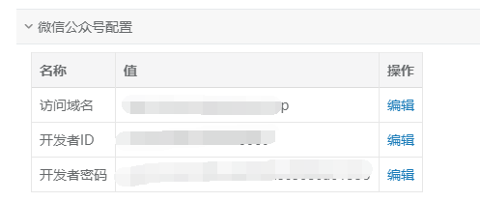
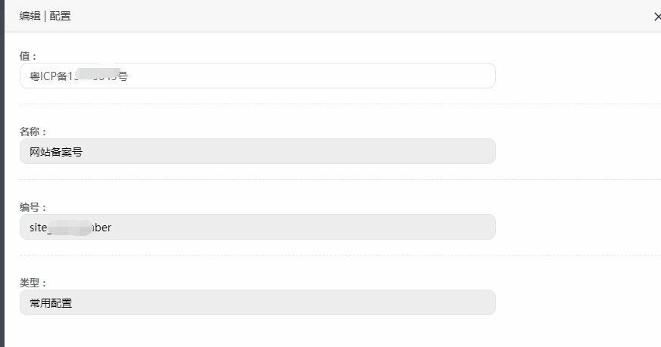

用户操作记录
说明：后台系统使用者，从登陆后台开始，记录了该登陆账号所做的每一步操作。操作时电脑的IP地址，操作时间等。
系统截图：
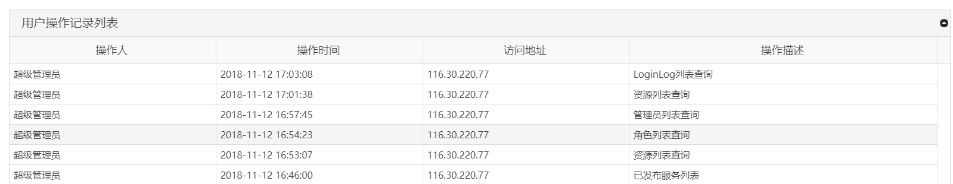

用户登录记录
说明：对后台系统使用者登陆系统的时间、地址等信息进行记录；
系统截图：

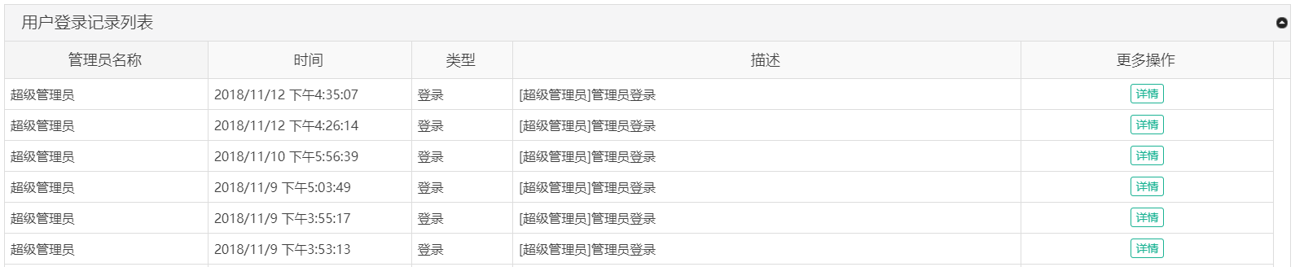

会员管理

普通用户
功能说明：对普通用户会员进行管理：可以新增和导出用户列表，更多操作编辑和查看详情
系统截图：
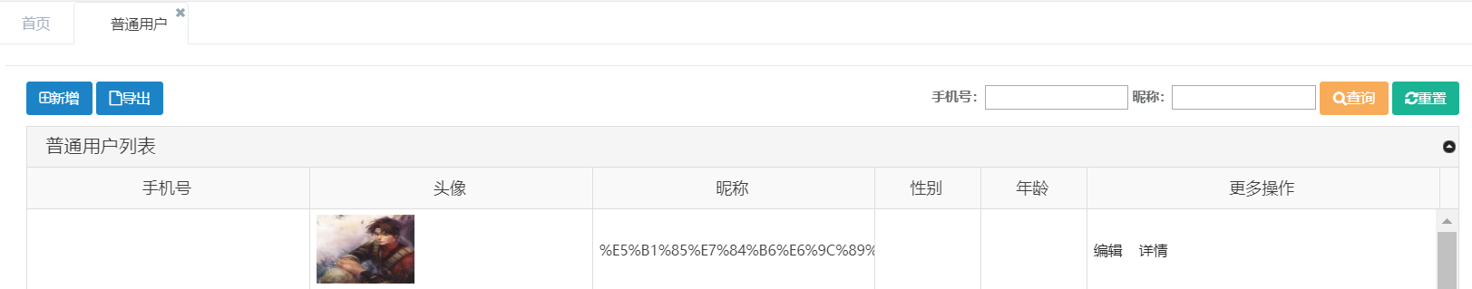
新增普通用户：
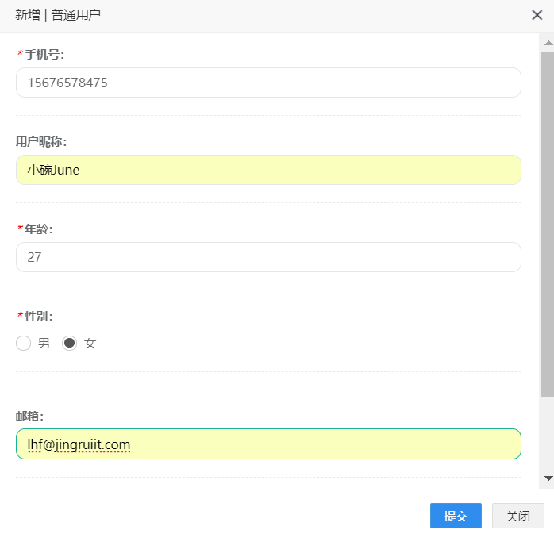
编辑普通用户：
查看详情：
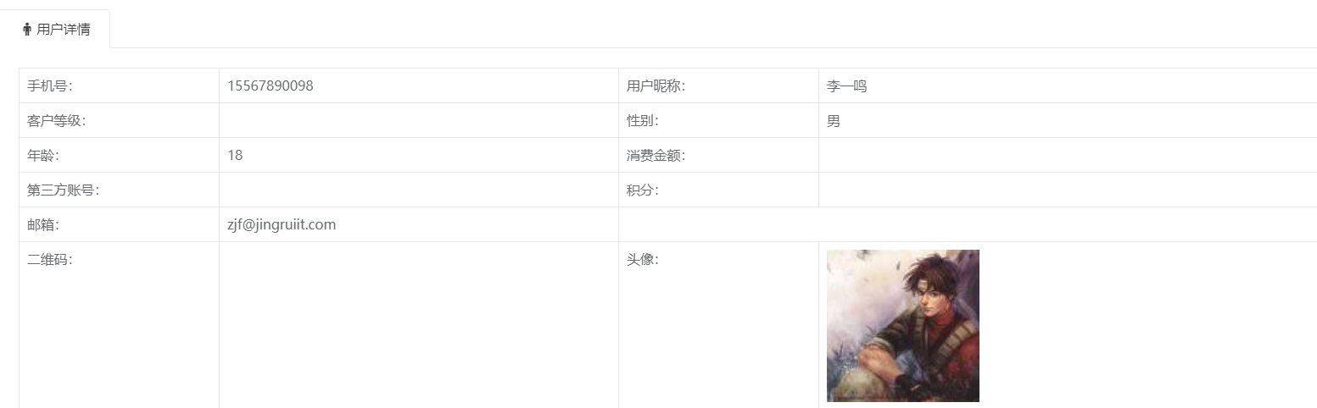

酒店管理

酒店管理列表
功能说明：新增酒店，可以操作订单日历、房间类型管理、房间管理、编辑和禁用
系统截图：
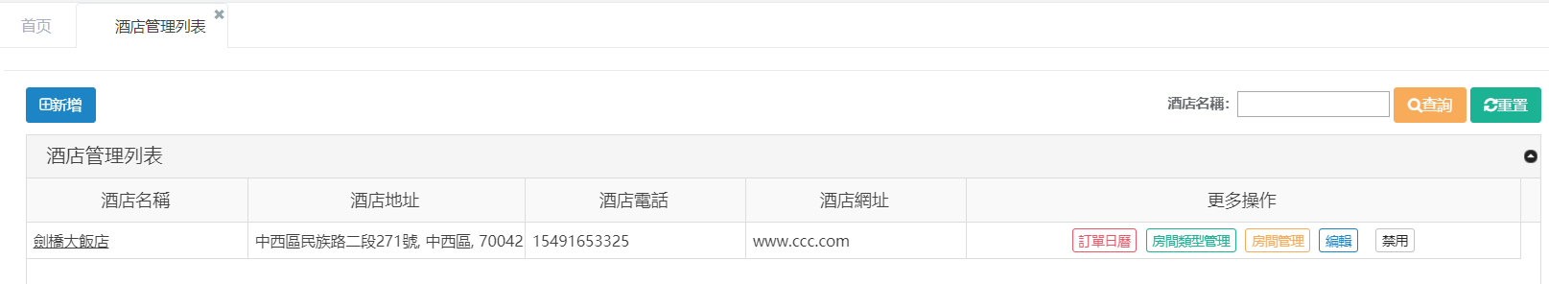
新增：
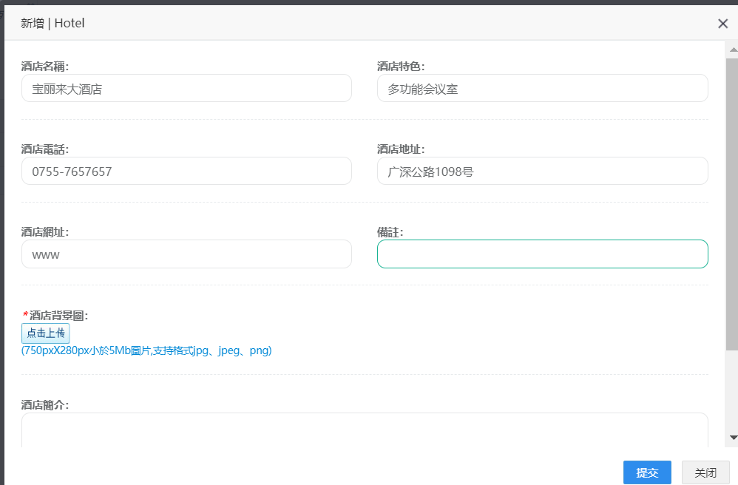
房间类型管理：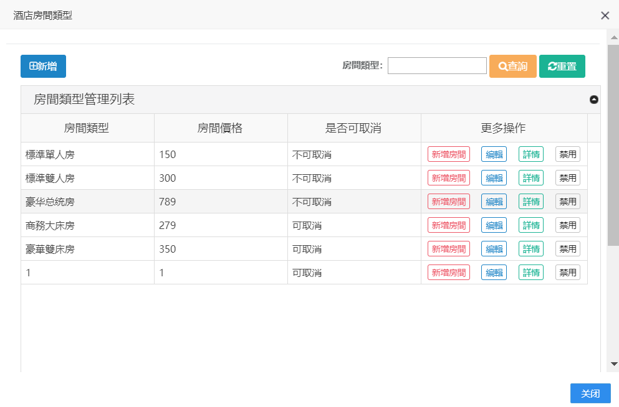
管理不同类型的房型，可以新增房型，操作新增房间、编辑、详情、禁用
房间管理：
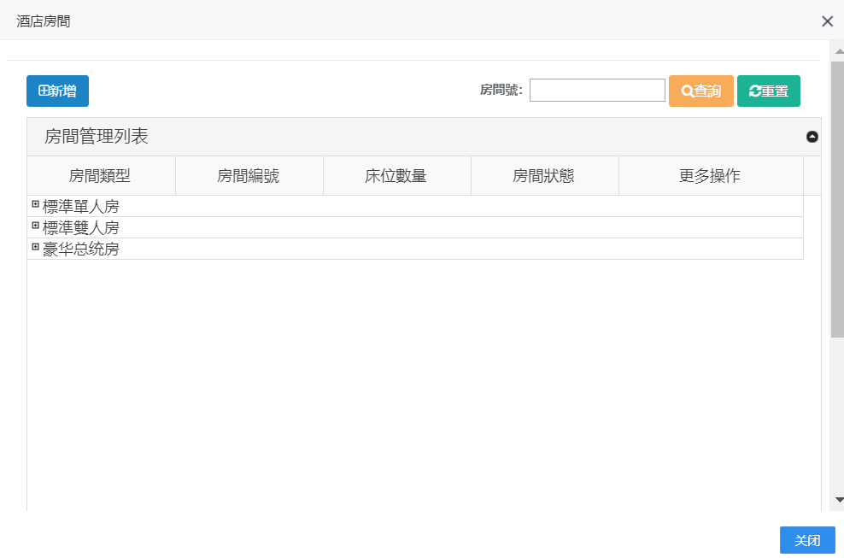
可以新增不同类型的房型房间，列表展示房间类型、编号、床位数量、房间状态等

酒店预订记录
功能说明：主要展示系统房间订单列表，可以操作登记入驻
系统截图：
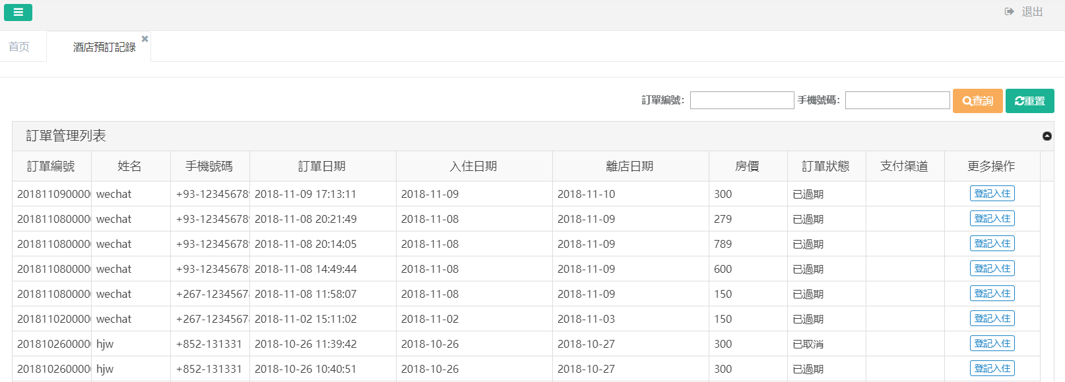
登记入驻分配房间：
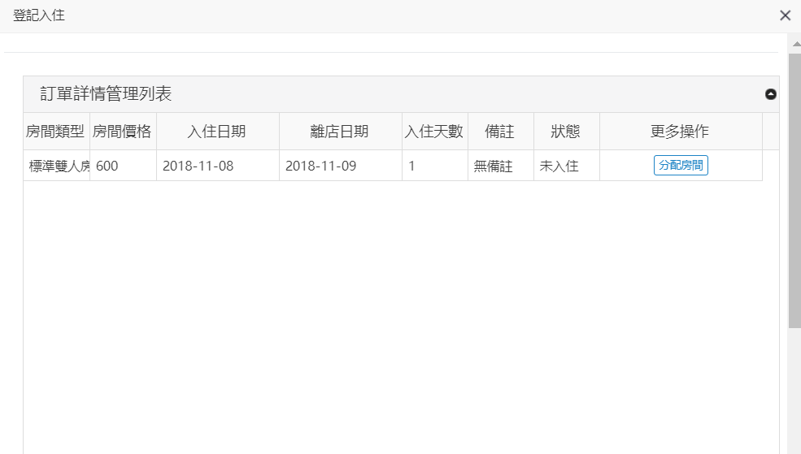
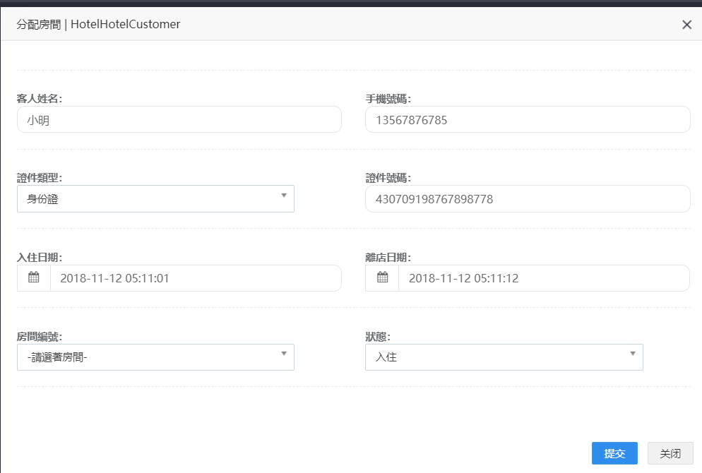

酒店入驻记录
功能说明：主要展示酒店入驻人信息列表，可以操作离店登记、详情、禁用
系统截图：
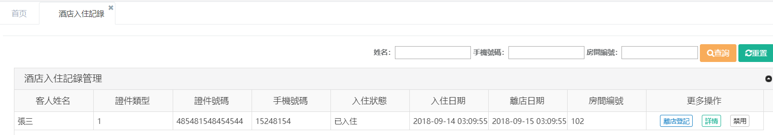

离店登记：填写相关信息，点击提交
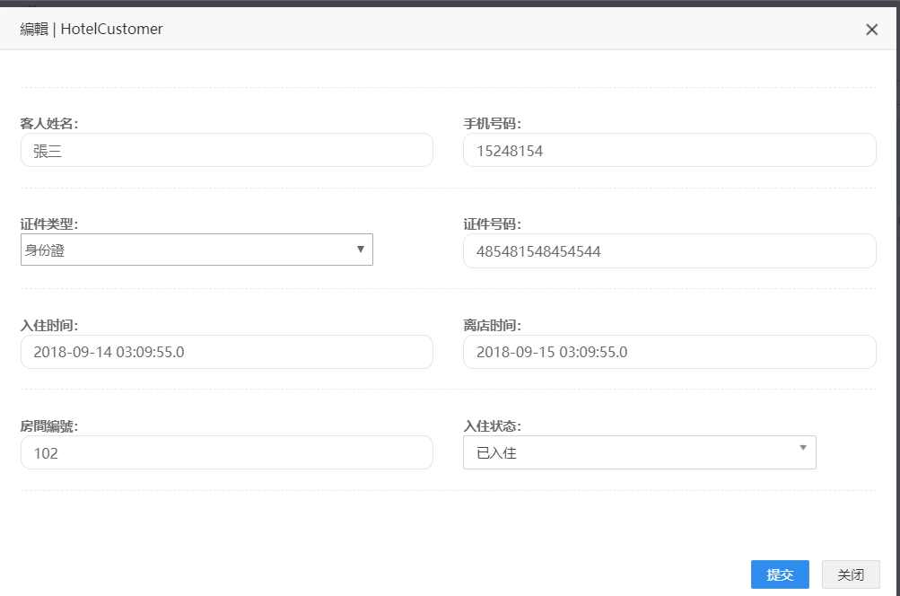

酒店特色类型

功能说明：主要设置酒店特色，可以新增、编辑、查看详情、禁用
系统截图:
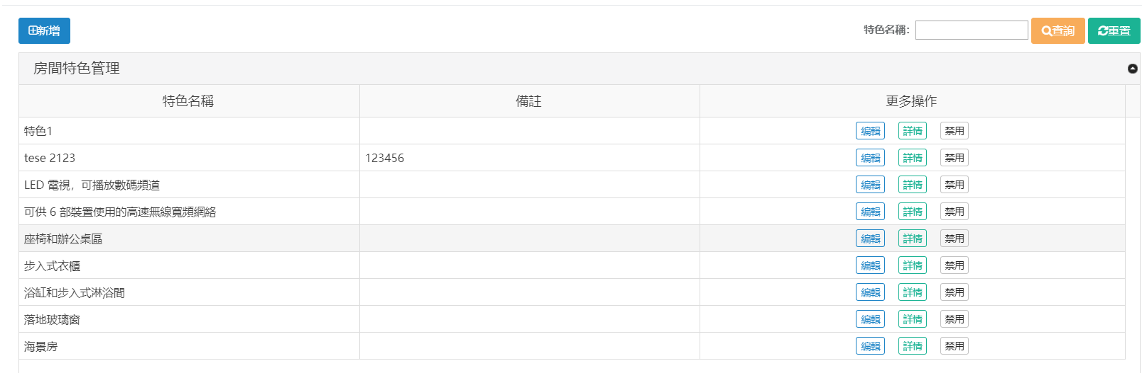

酒店设施类型
功能说明：主要设置酒店设施，可以新增、编辑、查看详情、禁用
系统截图:

酒店商户配置
功能说明：主要设置酒店商户信息，可以新增、编辑、查看详情、禁用
系统截图:

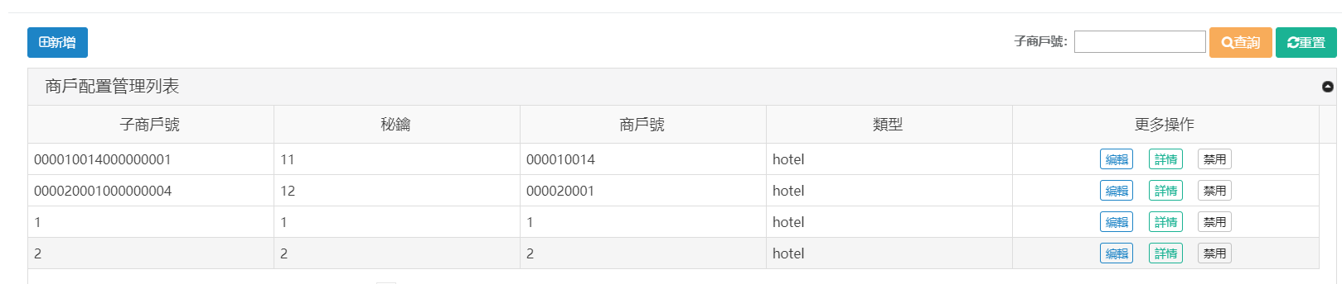

酒店专案管理
功能说明：主要设置酒店促销活动名称和房间，可以新增、房型管理、查看详情、禁用
系统截图:

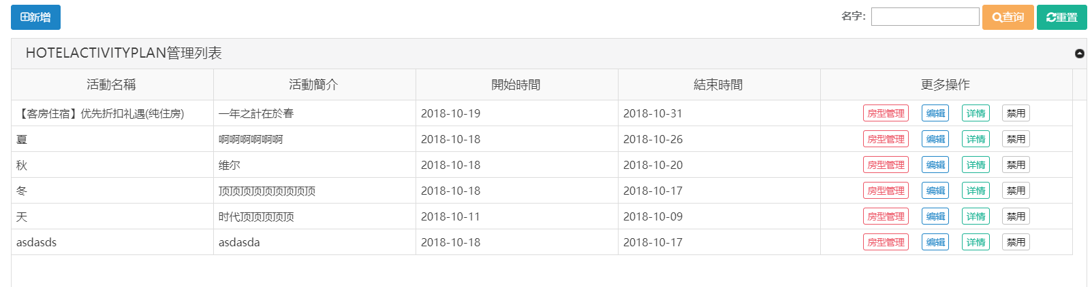
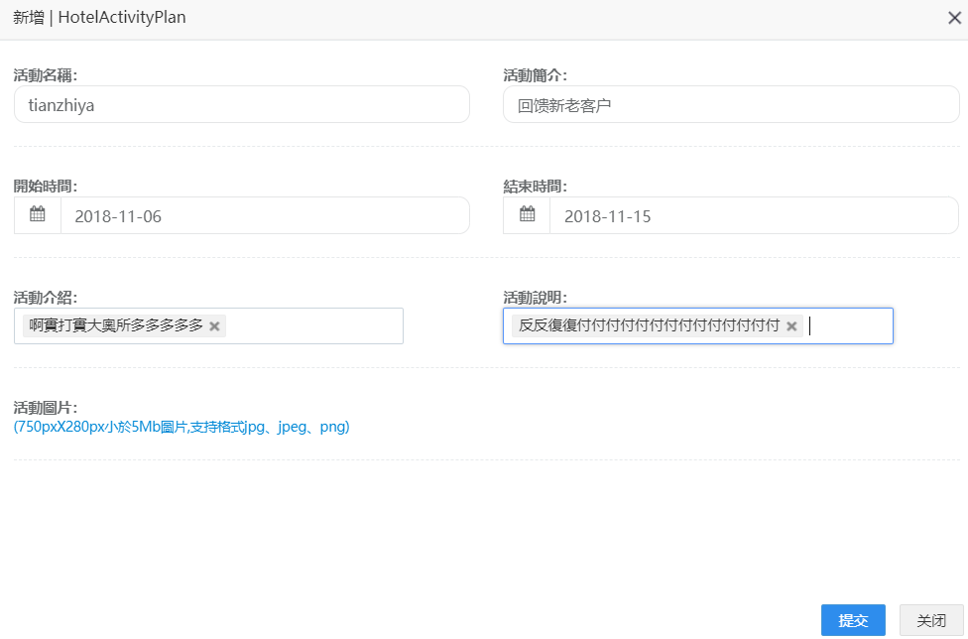
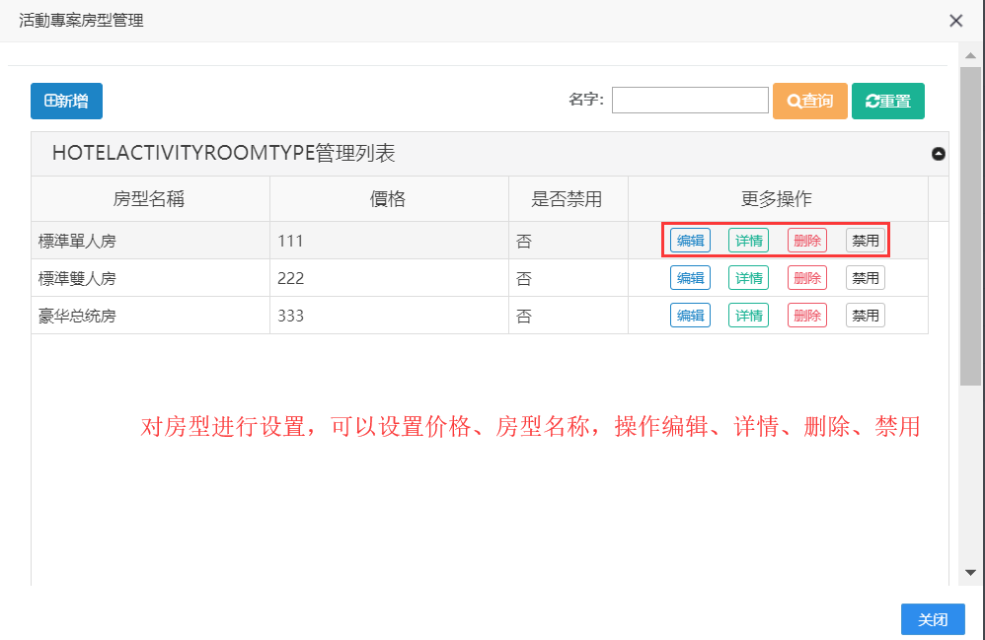

酒店专案介绍管理
功能说明：主要设置新增专案酒店内的内容介绍信息，可以操作编辑、详情、删除、禁用
系统截图:

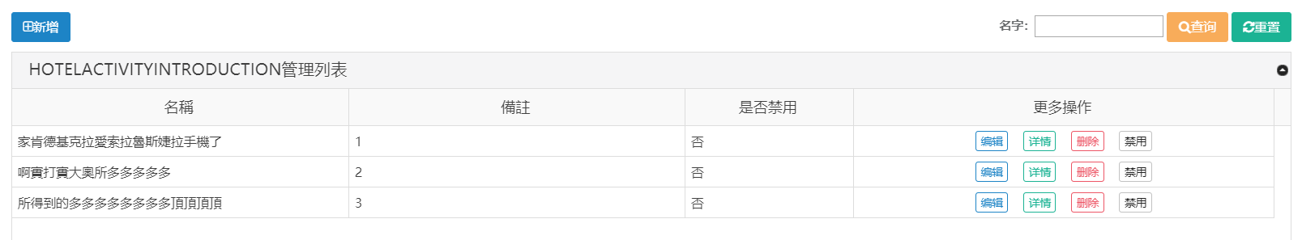

酒店专案说明管理
功能说明：主要设置新增专案酒店内的内容说明信息，可以操作编辑、详情、删除、禁用
系统截图:
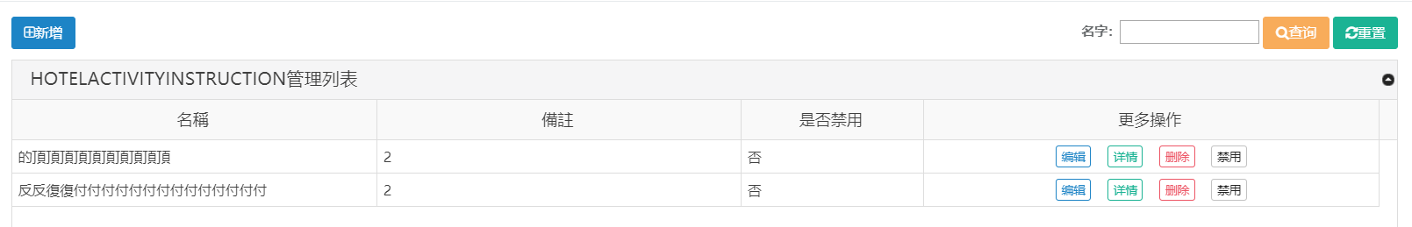

服务管理

服务类别
说明： 设置系统服务类别，展示类别名称、是否禁用，操作新增、编辑、删除、禁用
系统截图：

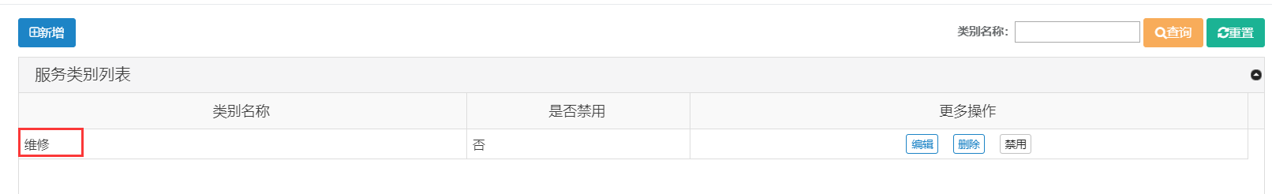
新增页面：
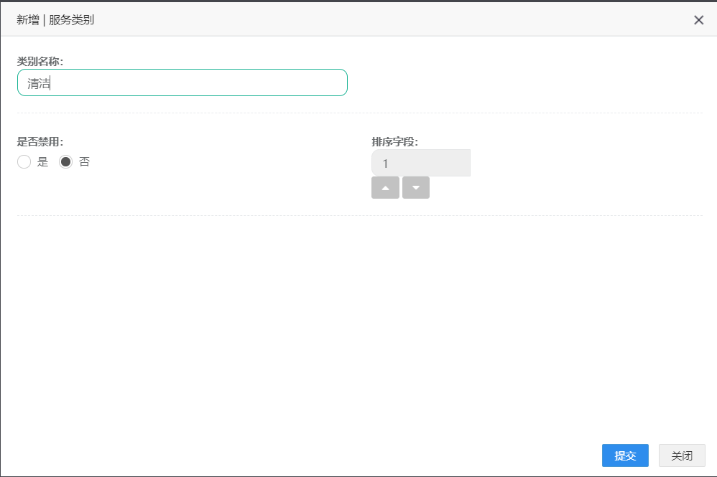

供应服务
供应服务发布说明：在系统中发布需要的服务类型，可以新增、批量删除、批量发布，操作编辑、详情、删除、发布
系统截图：
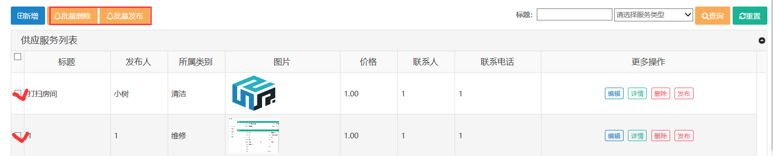
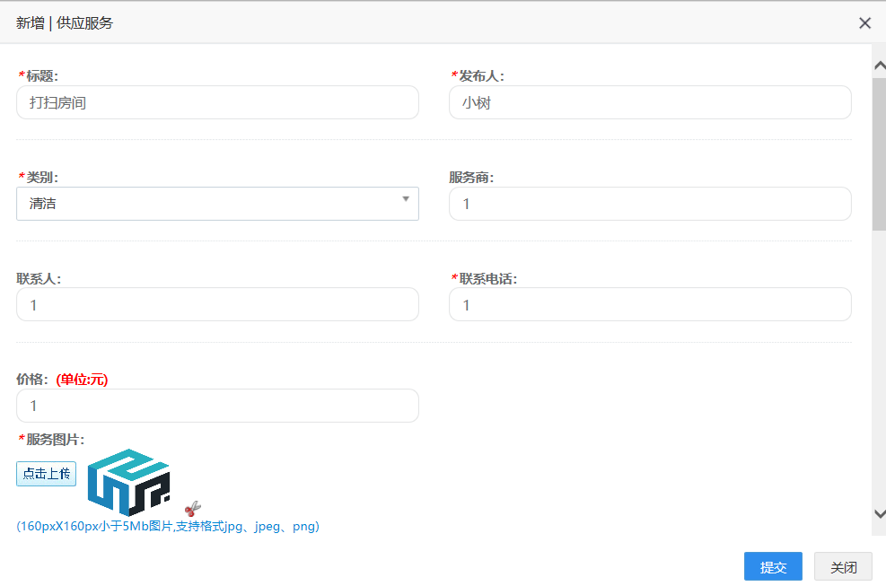
已发布供应服务说明：在系统中展示已发布供应服务的类型，可批量删除、批量发布，操作编辑、详情、删除、禁用
系统截图：

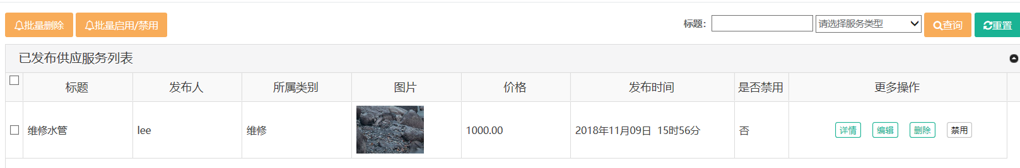

需求服务
发布需求服务说明：在系统中发布需要的服务类型，可以新增、批量删除、批量发布，操作编辑、配置banner图、详情、删除、发布
系统截图：

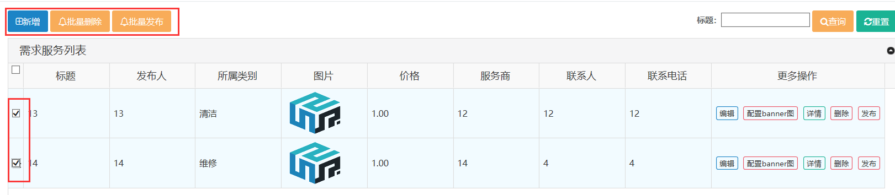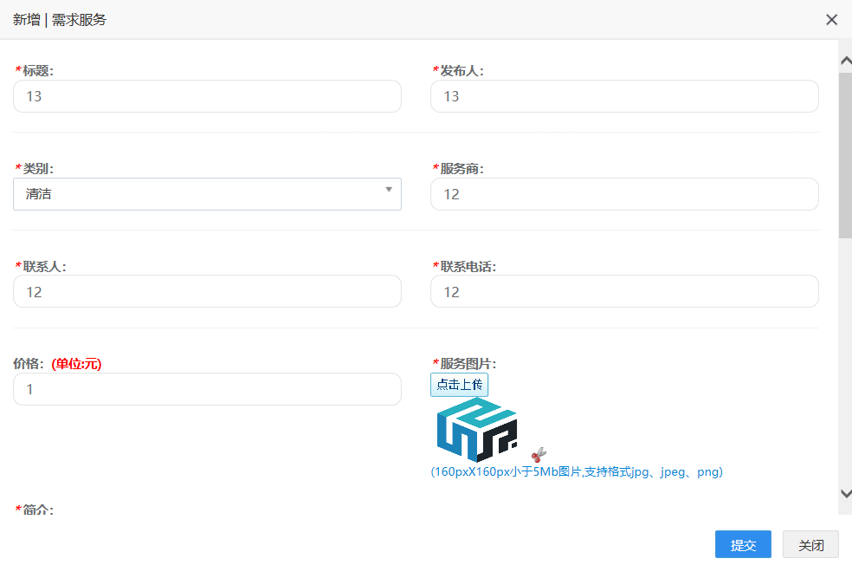
已发布需求服务说明：在系统中展示已发布的需求服务类型，可批量删除、批量发布，操作编辑、详情、删除、禁用
系统截图：
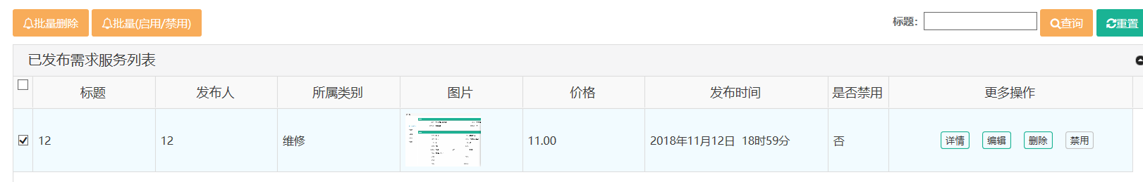

资讯管理

资讯类别
功能说明：主要配置资讯信息的类别，可以新增，操作编辑和禁用
系统截图：

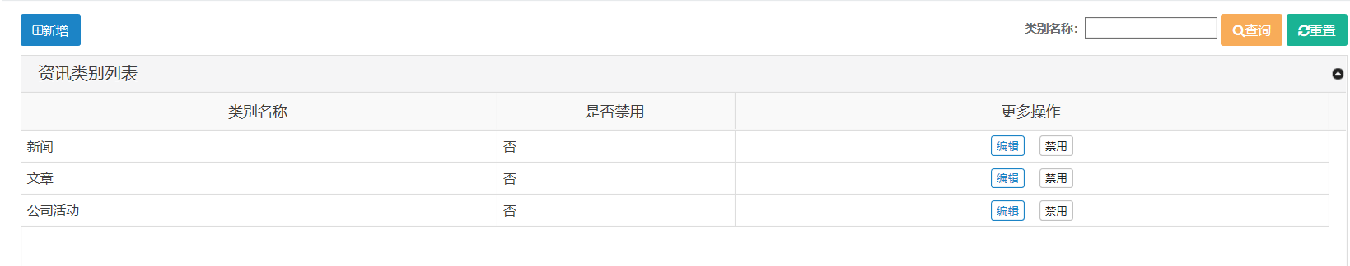

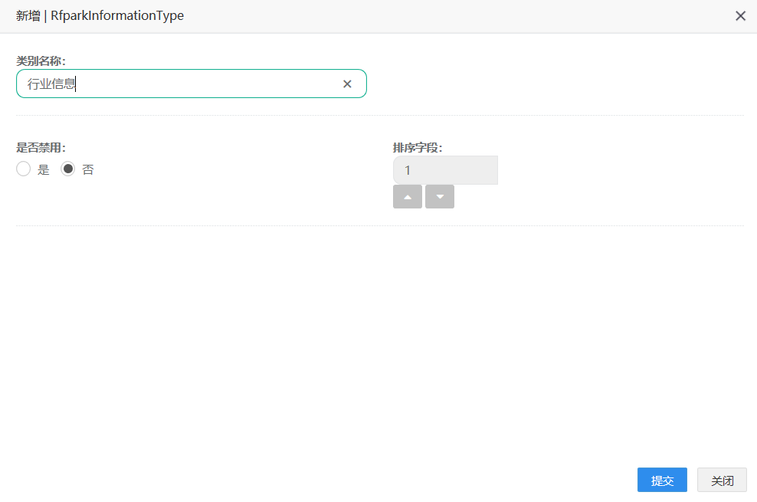

资讯发布

功能说明：主要发布资讯信息的内容，可以新增，操作编辑、详情、删除、发布
系统截图：

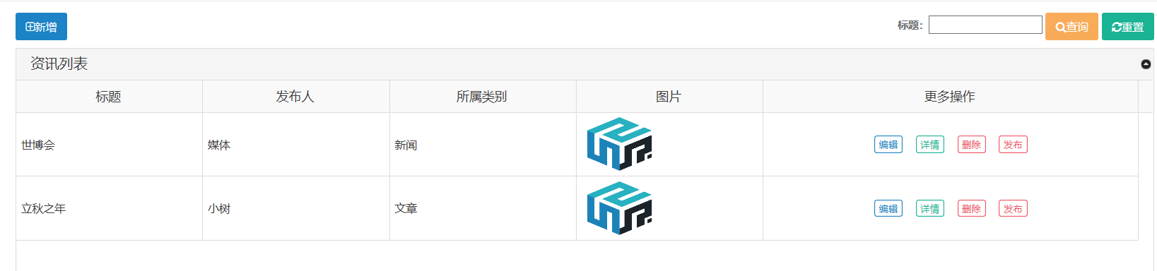
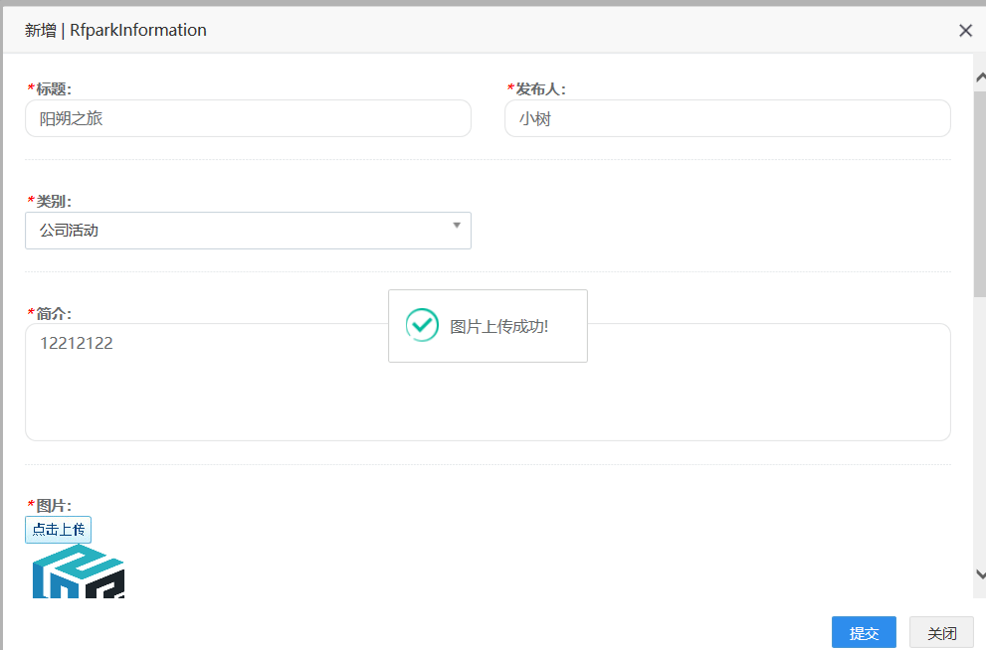

已发布资讯
功能说明：主要展示已发布资讯信息基本信息，包括标题、发布人、所属类别、图片、发布时间等内容。可以操作详情、编辑、删除、禁用
系统截图：

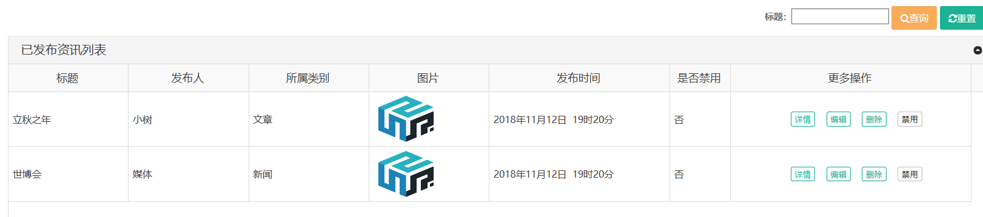

活动管理

活动类别
说明：主要配置园区活动类别，可以新增，可以操作编辑、详情、删除、禁用
系统截图：
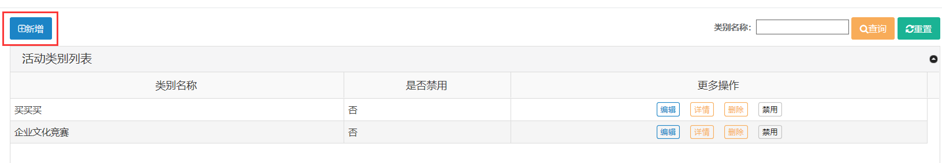

活动发布
说明：主要发布园区活动信息，可以新增（编辑活动内容），可以操作编辑、详情、删除、发布
系统截图：

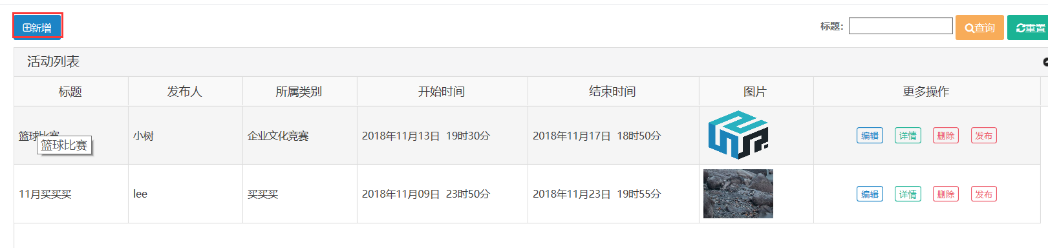
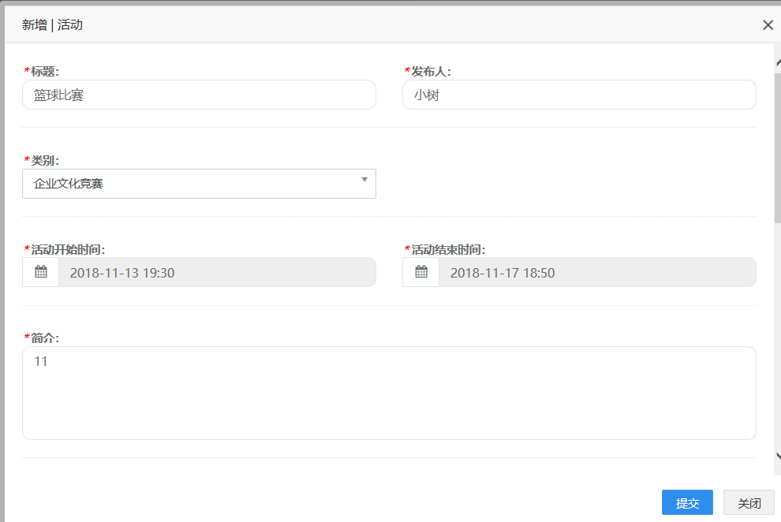

已发布活动
功能说明：主要展示已发布活动信息基本信息，包括标题、发布人、所属类别、图片、发布时间等内容。可以操作详情、编辑、删除、禁用
系统截图：

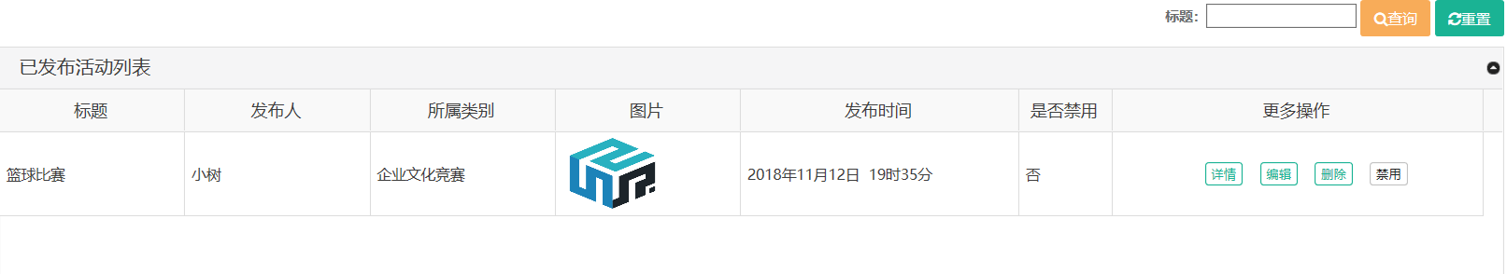

2.8园区管理
功能说明：主要展示已园区基本信息，包括园区名称、图片、城市、是否推荐等内容。可以操作详情、编辑、删除、禁用、推荐
系统截图：

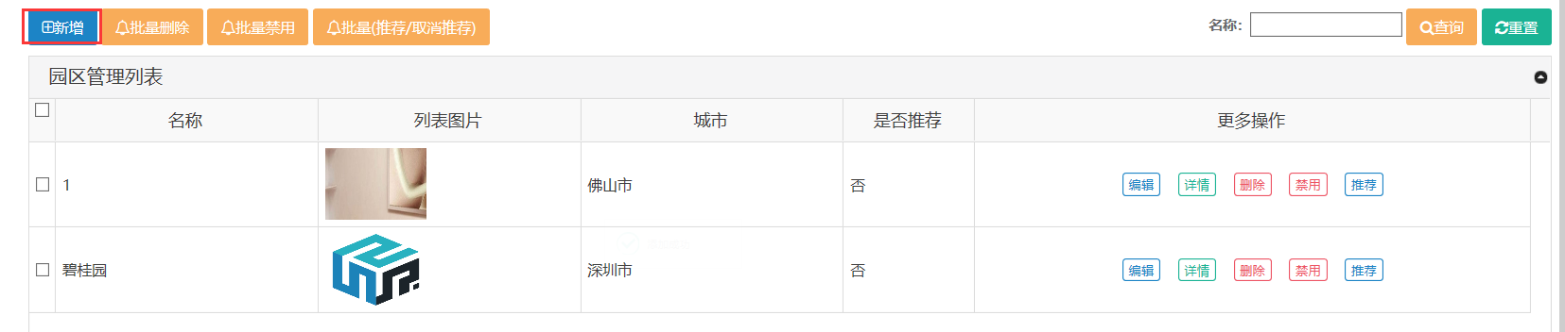
新增页面：编辑园区的基本参数信息和详细简介内容
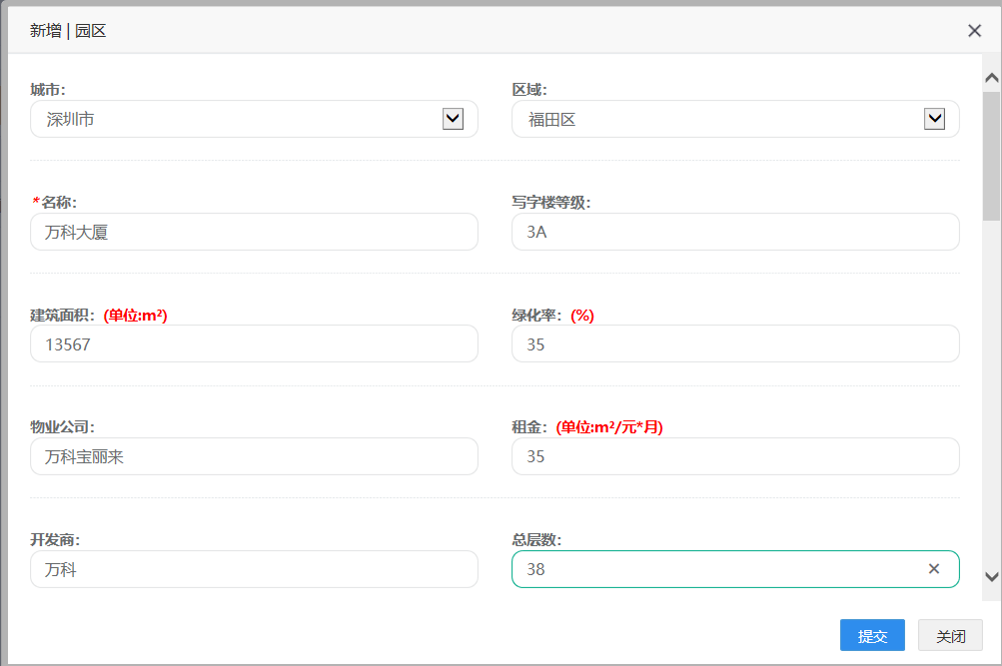

2.9房源管理

2.9.1房源类别
功能说明：主要配置房源类别参数信息，可以操作详情、编辑、删除、禁用
系统截图：

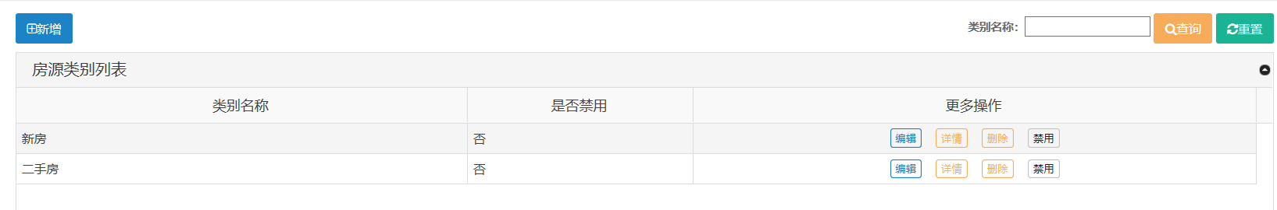

2.9.2房源列表
功能说明：主要展示房源基本信息，新增发布房源信息（填写相关房源信息基本资料和简介）包房源名称、图片、房源类型、所属园区、面积、使用率、联系电话等内容。可以操作详情、编辑、删除
系统截图：
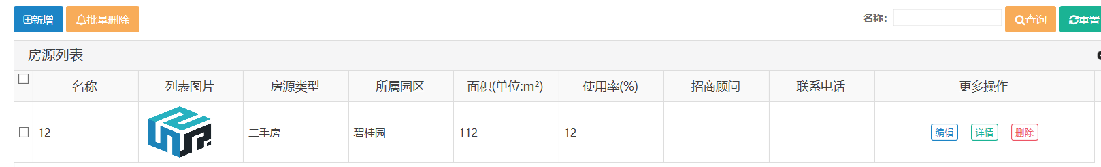

3.0企业管理

3.0.1企业类别
功能说明：主要配置企业类别参数信息，可以操作编辑、删除、禁用
系统截图：

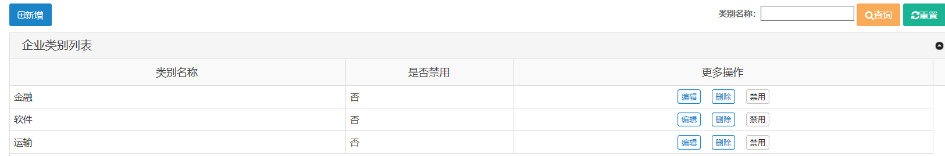

3.0.2企业列表
功能说明：主要展示企业基本信息，新增发布企业信息（填写相关企业信息基本资料和简介）包企业名称、所属类型、所属园区、地址、联系电话等内容。可以操作详情、编辑、配置企业产品、删除、批量删除
系统截图：

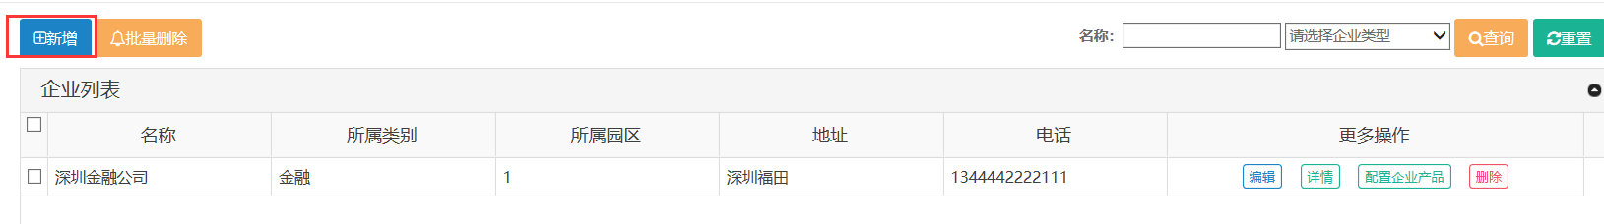

3.1基础服务

3.1.1活动申请列表
功能说明：主要发布活动申请，可以新增、批量删除、批量审核；可以操作编辑、详情、删除、禁用，主要录入企业活动主题、时间、申请人、号码、单位名称、所在园区、备注、活动内容简介等信息
系统截图：
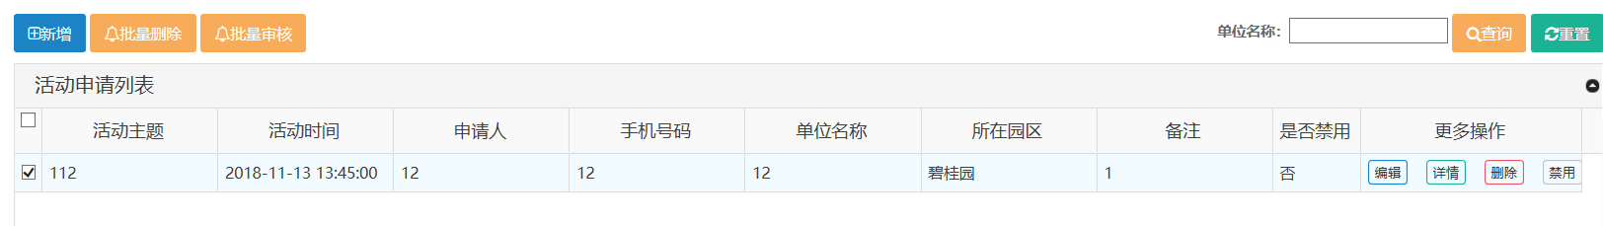
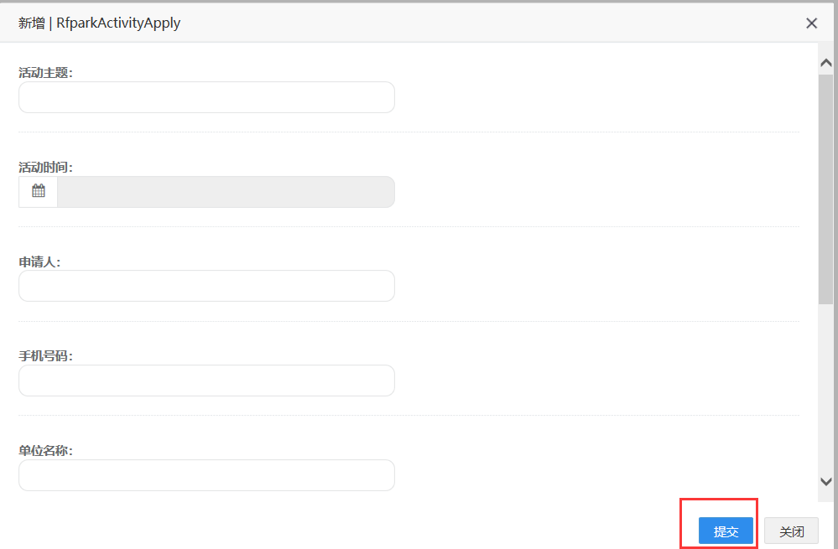

3.1.2已活动申请列表

功能说明：主要展示已申请活动的列表基本信息，包括展示活动主题、活动时间、申请人、手机号码、单位名称、所在园区、备注等，可以操作详情、编辑、删除、禁用、批量删除、批量启用/禁用
系统截图：

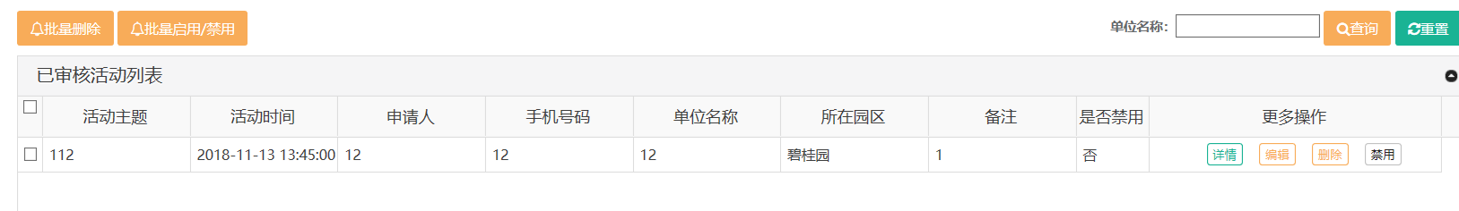

3.1.3会议室预订列表
功能说明：主要申请会议室，展示会议室基本信息，包括公司名称、会议室名、联系人、电话、预约时间等，可以操作编辑、详情、删除、批量删除、批量启用/禁用
系统截图：

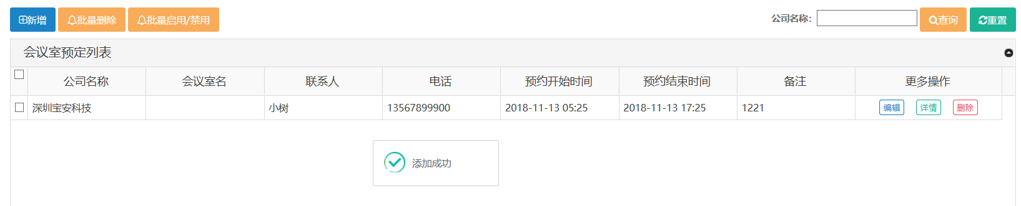

新增会议室页面
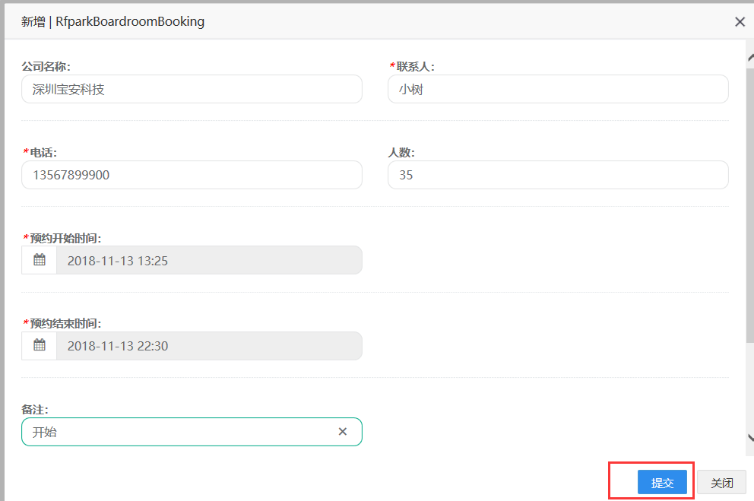

3.1.4入驻申请列表

功能说明：入驻申请园区，列表主要展示申请人、手机号码、单位名称、申请园区、预约办理时间，可以操作编辑、详情、删除、禁用、审核、批量删除、批量禁用、批量审核
系统截图：
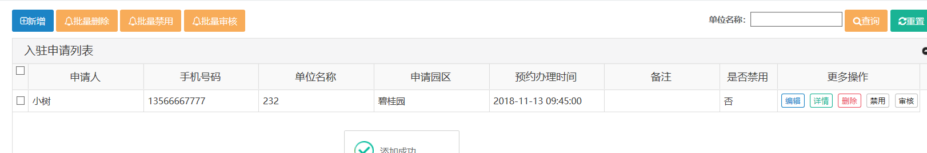

3.1.5已申请入驻列表
功能说明：展示已申请入驻的园区，主要展示列表信息为申请人、手机号码、单位名称、申请园区、预约办理时间，可以操作详情、编辑、删除、禁用、批量删除、批量启用/禁用
系统截图：

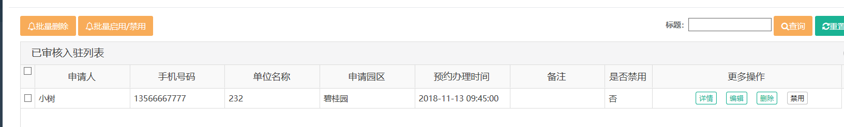

3.1.6健身中心预定列表
功能说明：主要为新增健身房基本信息，新增信息为联系人、电话、预约时间、人数、备注、是否禁用等，可以操作编辑、详情、删除、禁用
系统截图：
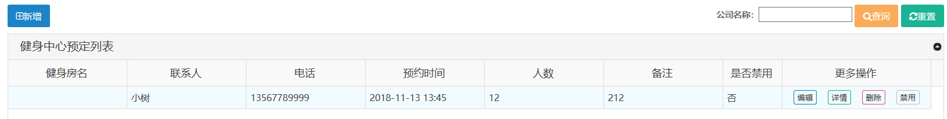
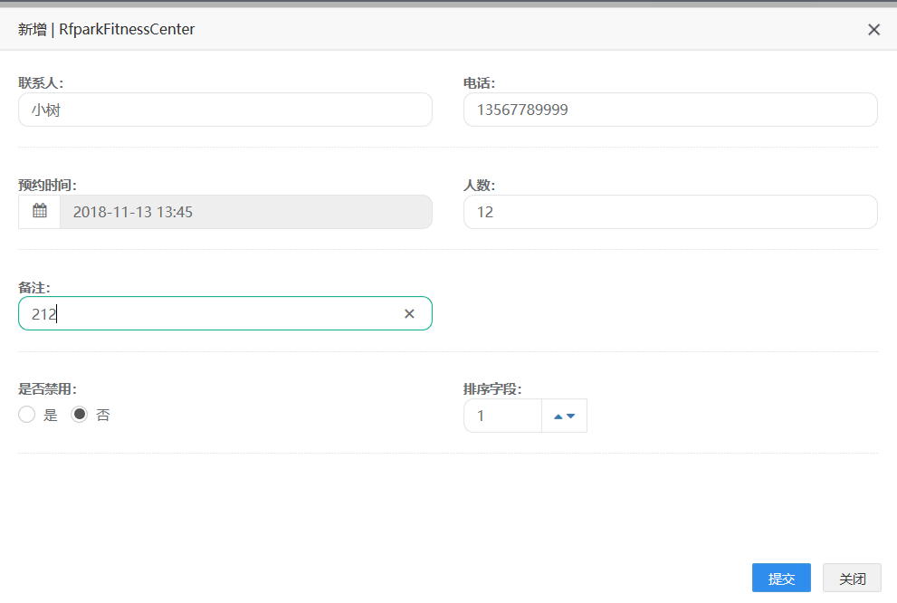

3.1.7物业报修列表
功能说明：主要为新增物业报修的基本信息，新增信息为申请人、手机号码、单位名称、所在园区、备注、是否禁用等，可以操作编辑、详情、删除、禁用、审核、批量删除、批量禁用、批量审核
系统截图：
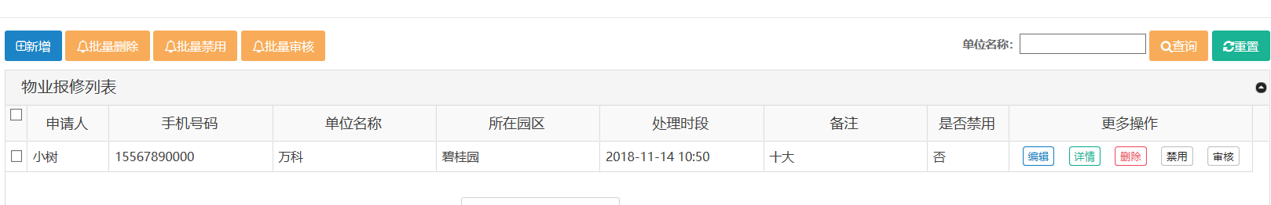

3.1.8已申请物业报修列表
功能说明：主要展示已申请物业报修的基本信息，展示基本信息为申请人、手机号码、单位名称、所在园区、处理时段、问题描述、是否禁用等，可以操作编辑、详情、删除、禁用、批量删除、批量禁用
系统截图：
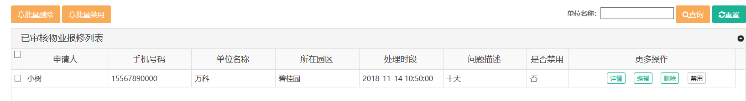

3.1.9餐厅预约列表
功能说明：主要新增餐厅预约信息，展示基本预约信息为餐厅名、联系人、电话、备注、预约时间、人数，可以操作编辑、详情、删除
系统截图：
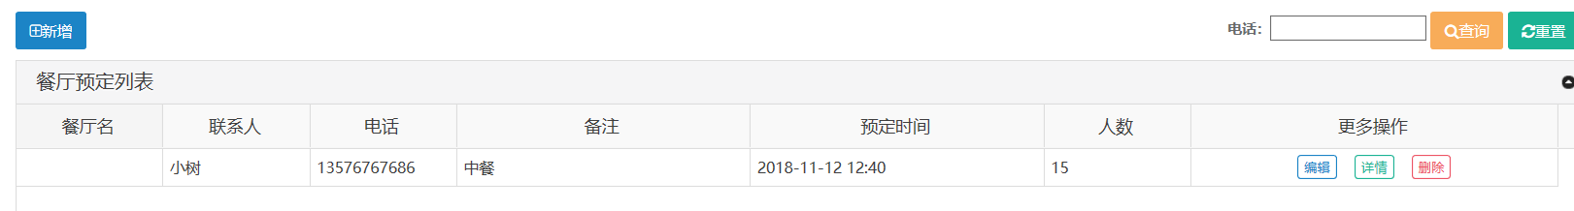
新增餐厅基本信息页面展示：
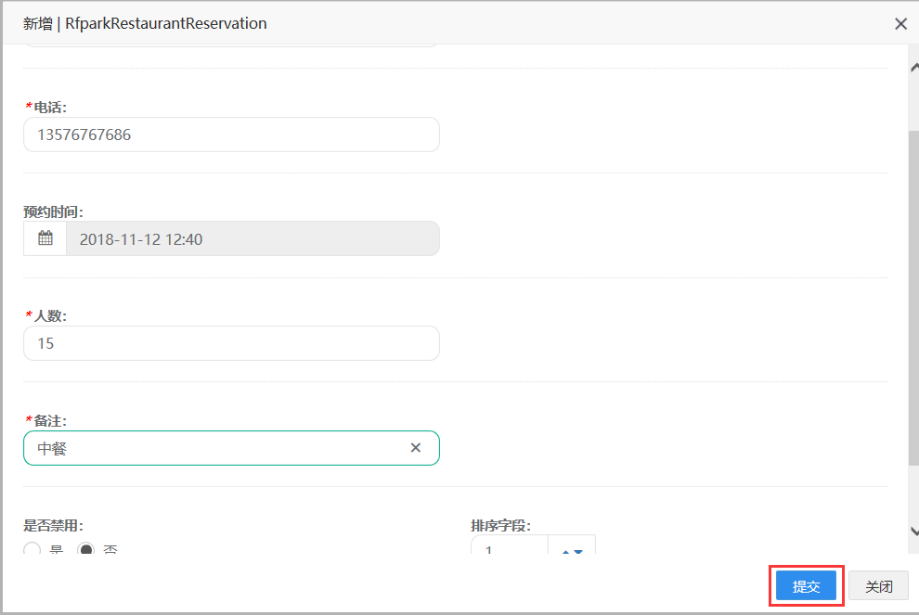

3.2公告管理

3.2.1公告列表
功能说明：主要新增公告基本信息，展示基本公告信息为标题、发布人、发布时间、是否禁用，可以操作编辑、详情、删除、禁用
系统截图：

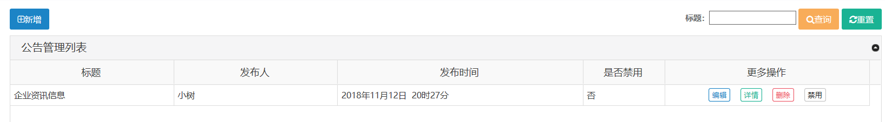

新增公告信息列表页面：
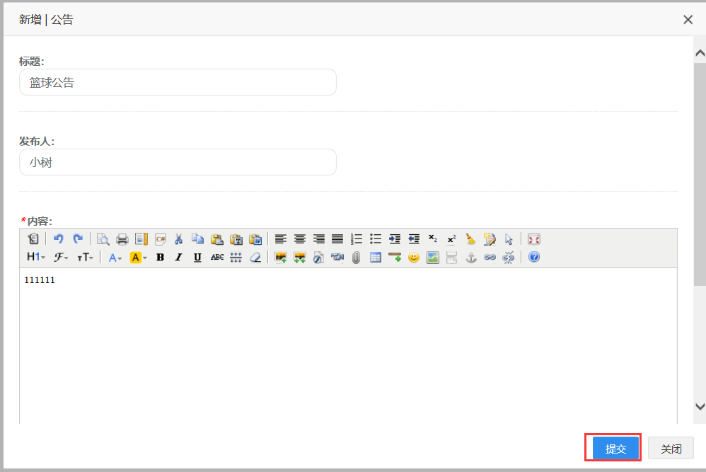

3.3轮播图管理

3.3.1首页轮播图
功能说明：主要新增首页轮播图基本信息，展示基本首页轮播图信息为图片名称、图片类型、图片路径、转跳链接、是否禁用，可以操作编辑、详情、删除、禁用、批量删除、批量启用/禁用
系统截图：
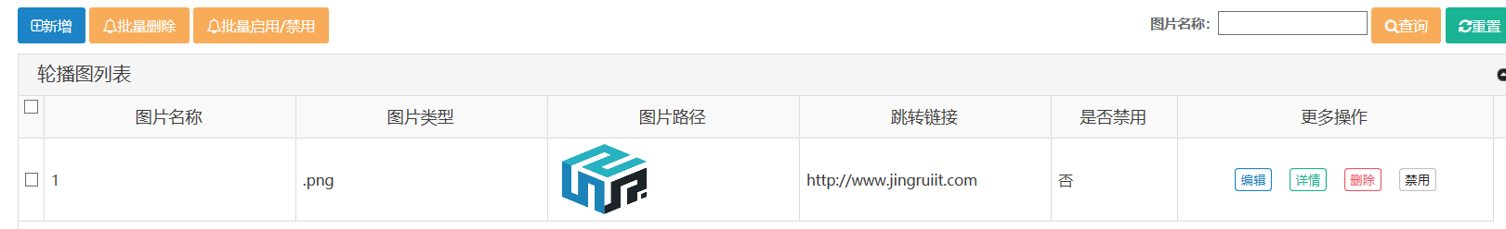
新增首页轮播图信息列表页面：

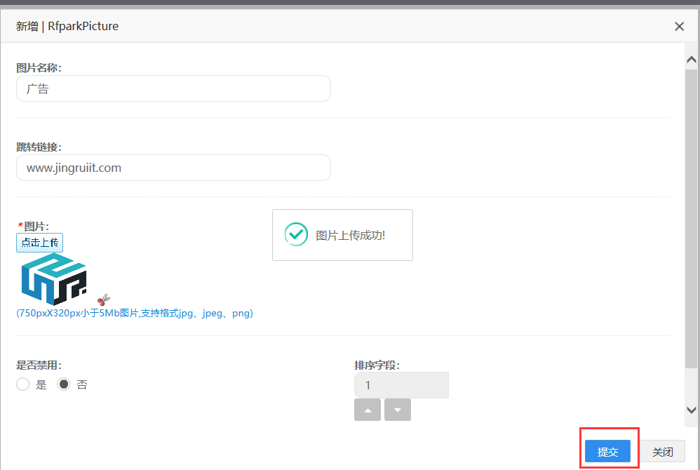

3.3.2商城轮播图
功能说明：主要新增商城轮播图基本信息，展示基本商城轮播图信息为图片名称、图片类型、图片路径、转跳链接、是否禁用，可以操作编辑、详情、删除、禁用、批量删除、批量启用/禁用
系统截图：

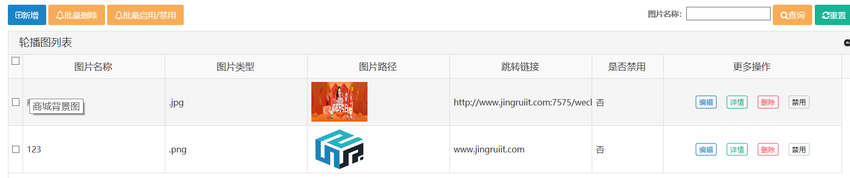
新增商城轮播图信息列表页面：

